Psympathic: Jurnal Ilmiah Psikologi ISSN Online 2502-2903

ISSN Cetak 2356-3591

SURAT PERNYATAAN

|  |  |  |  |
| --- | --- | --- | --- |
|  | NAMA | NIDN | INSTITUSI |
| Penulis 1* | Aflah Zakinov Irta |  | Universitas Indonesia |
| Penulis 2* | Dewi Maulina | 0309027604 | Universitas Indonesia |
| Penulis 3* | Guritnaningsih | 0020045303 | Universitas Indonesia |
| Judul Artikel | Peran Norma Deskriptif dan *Trait* Kepribadian Terhadap Perilaku Melawan Arah pada Pengendara Sepeda Motor di Jakarta | | |

Dengan ini menyatakan bahwa :

1. Artikel dengan judul tersebut di atas belum pernah diterbitkan ataupun sedang dalam proses review di jurnal lainnya serta bebas plagiarism.
2. Seluruh referensi yang digunakan telah tercantum di dalam daftar pustaka.
3. Bersedia mengikuti proses review di Jurnal Psympathic sampai dengan selesai.

Demikianlah surat pernyataan ini kami buat dengan sebenar-benarnya.

Depok , 4 Januari 2021 Yang membuat pernyataan

Penulis 1 Penulis 2 Penulis 3

 

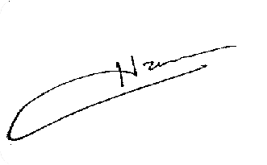

Aflah Zakinov Irta, S. Psi Dr. Dewi Maulina, M. Psi,

Psikolog

Prof. Dr. Guritnaningsih, Psikolog